全国化学竞赛初赛模拟试卷（13）
（时间：3小时 满分：100分）
题 号 | 1 | 2 | 3 | 4 | 5 | 6 | 7 | 8 | 9 | 10 | 11 | 12
满 分 | 6 | 6 | 8 | 8 | 8 | 14 | 8 | 4 | 12 | 8 | 8 | 10

H  1.008 | 相对原子质量 |  |  |  |  |  |  |  |  |  |  |  |  |  |  |  | He  4.003
Li  6.941 | Be  9.012 |  |  |  |  |  |  |  |  |  |  | B  10.81 | C  12.01 | N  14.01 | O  16.00 | F  19.00 | Ne  20.18
Na  22.99 | Mg  24.31 |  |  |  |  |  |  |  |  |  |  | Al  26.98 | Si  28.09 | P  30.97 | S  32.07 | Cl  35.45 | Ar  39.95
K  39.10 | Ca  40.08 | Sc  44.96 | Ti  47.88 | V  50.94 | Cr  52.00 | Mn  54.94 | Fe  55.85 | Co  58.93 | Ni  58.69 | Cu  63.55 | Zn  65.39 | Ga  69.72 | Ge  72.61 | As  74.92 | Se  78.96 | Br  79.90 | Kr  83.80
Rb  85.47 | Sr  87.62 | Y  88.91 | Zr  91.22 | Nb  92.91 | Mo  95.94 | Tc  [98] | Ru  101.1 | Rh  102.9 | Pd  106.4 | Ag  107.9 | Cd  112.4 | In  114.8 | Sn  118.7 | Sb  121.8 | Te  127.6 | I  126.9 | Xe  131.3
Cs  132.9 | Ba  137.3 | La－Lu | Hf  178.5 | Ta  180.9 | W  183.8 | Re  186.2 | Os  190.2 | Ir  192.2 | Pt  195.1 | Au  197.0 | Hg  200.6 | Tl  204.4 | Pb  207.2 | Bi  209.0 | Po  [210] | At  [210] | Rn  [222]
Fr  [223] | Ra  [226] | Ac－Lr | Rf | Db | Sg | Bh | Hs | Mt | Ds
第题（6分）
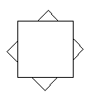
某常见固体单质的投影如图所示，原子分别位于两层正方形顶点。
1．该单质化学式为________；
2．该单质元素下一周期同主族元素取代其两个原子后的异构体种数为_______；
3．该单质元素上一周期同主族元素与Os组成化合物中Os氧化态可达＋8，而该单质元素与Os组成化合物中Os氧化态只能达到＋4，解释原因。

第题（6分）
现有下列4种物质：①HCCl₃；②C₂H₅OH；③H₂O；④CH₃COCH₃
1．上述四种物质的共同用途是_________；
2．这4种物质有两种等摩尔混合后有明显的能量效应，这两种物质的序号是_______；解释原因_____________________________________________________。
第题（8分）
用于X射线成像的光激励储存发光材料是一类重要的发光材料。迄今的光激励发光材料BaFBr：Eu^{2＋}已经用于医疗诊断的X射线数字成像系统。BaFBr属四方晶系，其结构是非中心对称。已知在BaFBr晶胞中各原子的原子坐标为：Ba^{2＋}：（0，0，0），（1/2，1/2，p）；F—：（1/2，0，q），(0，1/2，q)；Br—：（1/2，1/2，m），（0，0，n）。已知m＞n＞p＞q。
1．请画出BaFBr的晶胞。
2．写出Ba的配位数。

第题（8分）
根据氟的极端化学性质总能制得一些用其他原料很难制得的产物。在盛满氟气的器皿中放入一块玻璃，一段时间后用静电器对其放电，再将气体通入液态SbF₅中可得少量Q，Q为1∶1型离子化合物，其阴离子具有正八面体构型。
1．写出Q所有可能的化学式及阳离子的结构；
2．上述反应是分步进行的，写出第一步的反应方程式。

第题（8分）
某2︰1离子化合物阴离子为SiF₆^{2—}，取2.500g该化合物溶于1L水，显酸性，取100mL该溶液用0.0500mol/L的NaOH标准液滴定共用去26.02mL，已知阳离子只含C、H、O、N。原子数C︰O︰N＝1︰1︰2，C、N、O的化学环境完全相同，阳离子与H＋在水中的存在形式相似。
1．试画出阳离子的结构并说明成键情况。
2．该离子化合物是防治小麦锈病的一种农药，与含量相同的H₂SiF₆药效一样，但比它更优越，它便于包装运贮，且有一定的稳定性，不易因分解而导致强腐蚀。试用化学平衡或物理化学的知识解释。

第题（14分）
1968年Gowling E N等人首次合成了S的配合物M，S的制备可由下列过程完成：
最后一步产物有两种气体；
1．根据合成知识判断B是何种物质_________；
2．写出C的化学式_________；
3．D具有较高的熔沸点，可是从范德华力的计算（包括氢键）均无法解释，试分析D具有较高熔沸点的原因________________________________________________；
4．画出D的结构；
5．写出S的结构式并指出S的本质属何种物质；
6．M的相对分子质量为833，低温下将M溶于稀HNO3中使其解离，然后加入过量碱以及KOBr生成一黑色沉淀R，R中金属元素氧化数为＋3且含量为64.01％，微热下M转化为N式量减少56，中心原子配位数由5变为4，又知M、N均存在对称中心，M中的两个S之间的距离比M的所有异构体中的S之间的距离都长，M、N中均有桥基配体但并不相同；
①写出R的化学式；
②画出M的结构；
③画出N的结构。

第题（8分）
钇钡铜氧化物是一种新兴的超导材料，理想化学式为YBa₂Cu₃O₇。有人曾将其溶于王水，竟分离出一种一元强酸A，A具有顺磁性。
1．写出A的化学式；
2．画出A的阴离子的立体结构。

第题（4分）
蛋白质是天然的高分子有机化合物，它由多种氨基酸组成，是构成生物体活质最重要的部分，是生命的基础。蛋白质之所以能有如此多的变化，是因为它有复杂多变的四级结构。
1．常见于生物体内的氨基酸通常为 构型；（填D或L）
2．在水溶液中，蛋白质的疏水基团常聚集在一起。这种是疏水集团相互聚集的作用称为疏水集团相互作用，每个—CH₂—脱离水环境进入烃环境形成CH₂……H₂C能量效应约为3kJ/mol。请从热力学的观点解释这种作用。

第题（12分）
青蒿素是我国的科技工作者于1972 年从中药青蒿中提取得到的，其结构在1976年得到确认。据英国的《自然》杂志在2003年8月的一篇论文中报道，青蒿素与疟虫接触后直接与疟虫的细胞膜作用而起到杀虫效果，故半衰期短，疟虫也难以产生抗药性。此外，青蒿素还没有抗疟常用药“奎宁”所产生的副作用。我国研制的青蒿素类药物“蒿甲醚”于2004年接受了泰国最高医学奖的表彰。青蒿素的结构式如图TM所示：
青蒿素的全合成工作也是由我国的科研人员首次完成的合成路线如下，试写出中间产物及试剂A－H的结构式。
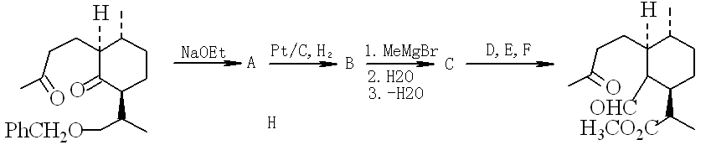
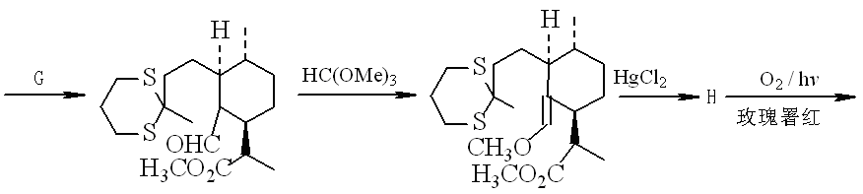
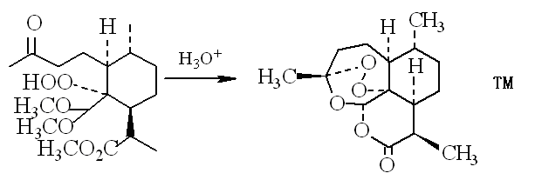

第题（8分）
某重要物质A的化学式为C₄H₈N₂O₂，具有一定的对称性，除H外其他原子均在一个平面内，N、O均只有一种化学环境，在分析中A用以掩蔽Ni^{2＋}得一沉淀B，B中含有两个五元环和两个六元环。
1．写出A的结构并命名A；
2．写出B的结构。

第题（8分）
测定某有机样品中葡萄糖的含量常用如下方法：
①向样品中加入过量0.05150mol/L的溴水50mL；
②用稀硝酸酸化，加入0.03177mol/L的AgNO₃标准溶液25mL；
③加入5mL铁铵矾溶液，用0.01550mol/L的NH₄SCN返滴至终点，消耗22.63mL。
该样品还可用电化学分析法分析：
①另取KBr溶液50mL，用100mA的电流电解4h；
②将所得溶液与样品溶液混合；
③加入过量KI－淀粉溶液，用0.1770mol/L的Na₂S₂O₃标准溶液滴定至终点，消耗xmL。
1．计算样品中葡萄糖的物质的量；
2．通过计算求x的值。

第题（10分）
某橙色反磁性固体A的偶极矩为0，在3800cm^{－1}处有一强吸收带，其最稳定构象属于D_{5d}点群。A中只含有三种元素，且均为常见元素。A的醇溶液氧化后加入三硝基苯酚得一蓝色顺磁性晶体B，B为1︰1型离子化合物。A与AlCl₃及CH₃COCl在CS₂中反应，可得红色结晶状固体C，C经氧化得一二元酸D，它在2︰1乙醇－水中的电离常数为K₁＝3.1×10^{－7}和K₂＝2.7×10^{－8}（在同一介质中，苯甲酸的解离常数为K₁＝2.4×10^{－7}）。A经灼烧得一固体E，质量为原固体的43.0%。
（1）画出A的结构；
（2）画出C最合理结构；
（3）解释三个Ka为何如此接近；
（4）试说明B有颜色的原因。

命题：刘乃天 2006年6月于武汉市第49高中
中学综合学科网版权所有，任何网站不得转载
参考答案（0613）
参考分数线（湖北）：一等奖：60；二等奖：45；三等奖：30

第?题（6分） 1．S₈ 2．3种 3．S^{2－}的变形性大，还原能力强。
第?题（6分） 1．溶剂； 2．①④ 3．要点：①混合前无氢键或氢键很弱；②混合后可形成强氢键。
第?题（8分） 1．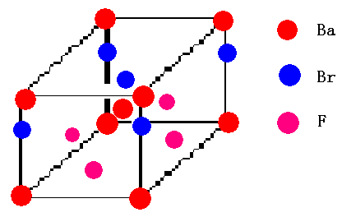 2．9配位。
第?题（分） 1．O₂＋[SbF₆]－ O＝O OF＋[SbF₆]－ O－F OF₃＋[SbF₆]－ 2．SiO₂＋2F₂→SiF₄＋O₂
第?题（分） 1． 2．此氢键比一般氢键要强，故该化合物更稳定。
第?题（分） 1．低碳脂类； 2．NaNO2； 3．形成内盐，离子键结合； 4． 5．苯炔，自由基； 6．NiO(OH) M： N：
第?题（8分） 1．HCuCl₄ 2．
第?题（4分） 1．L； 2．要点：①蛋白质相互聚合后排出水分子无序度增加，熵增加； ②排出水分子可以形成更多的氢键，体系能量降低； ③自由能下降，反应自发进行。
第?题（12分） A：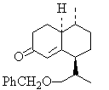 B：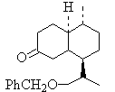 C：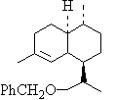 D：O₃；E：Zn；F：H₂O G：HSCH₂CH₂CH₂SH； H：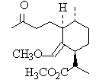
第?题（8分） 1． 丁二酮肟； 2． （未标氢键不得分）
第?题（8分） 1．4.70×10^{－3} 2．31.20mL
第?题（10分） 1． 2． 3．由于在两个不同配体上故相当于两个分子； 4．Fe^{3＋}中电子d－d跃迁吸收可见光。

